План игровых занятий по теме «Космос»
для первой младшей группы «А»
13.04.20- 17.04.20

Цели:
-дать детям элементарные представления о космосе;
-развивать мышление, мелкую моторику, координацию движений;
-активизировать словарь по данной теме;
-учить пользоваться карандашами.

1.Дидактическая игра «Подбери скафандр по размеру»
Перед вами космонавты. Покажите самого высокого, самого низкого. А теперь подберите им скафандры по размеру
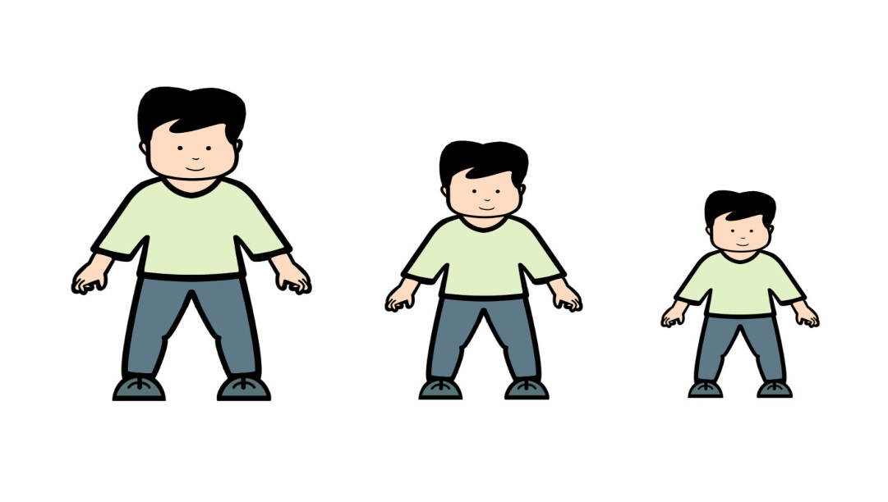
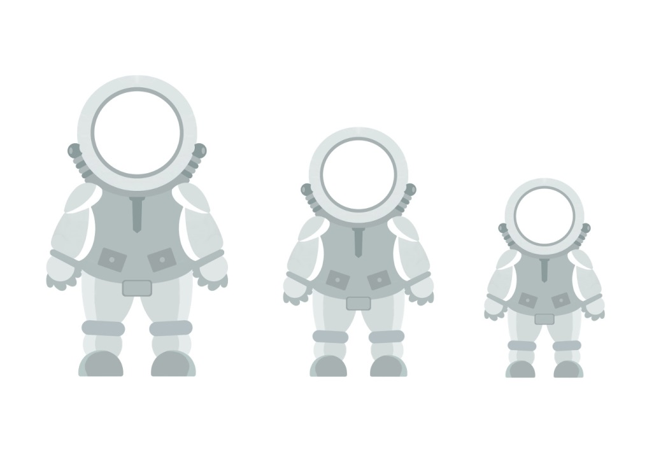

2.Физминутка – «Ракета», играем вместе с детьми.
Раз , два – стоит ракета (поднять руки вверх , соединяя ладошки)
Три, четыре – скоро взлёт (разводят руки в стороны)
Чтобы долететь до солнца ( круг руками)
Космонавту нужен год ( берутся руками за щёки и качают головой)
Пролетаем над землёю (руки разводят в стороны)
Передаём, мы ей привет ( машут рукой)
3.Пальчиковые игры:
«Космонавт».
В звёздном небе звёзды светят,
(показываем звёзды, пальчики переплетаются)
Космонавт летит в ракете.
(изображаем полёт ракеты: руки вверху соединить)
День летит, ночь летит, (загибаем пальцы)
И на землю вниз глядит. (изображаем иллюминатор)

«Самолеты»
Мы сегодня самолеты, (И.П. сидя на пятках, «мотор» (вращение руками)
Мы не дети, мы пилоты. (4 хлопка)
Руки – нос, и руки – крылья («нос», «крылья»)
Полетела эскадрилья. (встать, разбежаться, руки – крылья)

4.Изобразительная деятельность «Раскрашивание»
